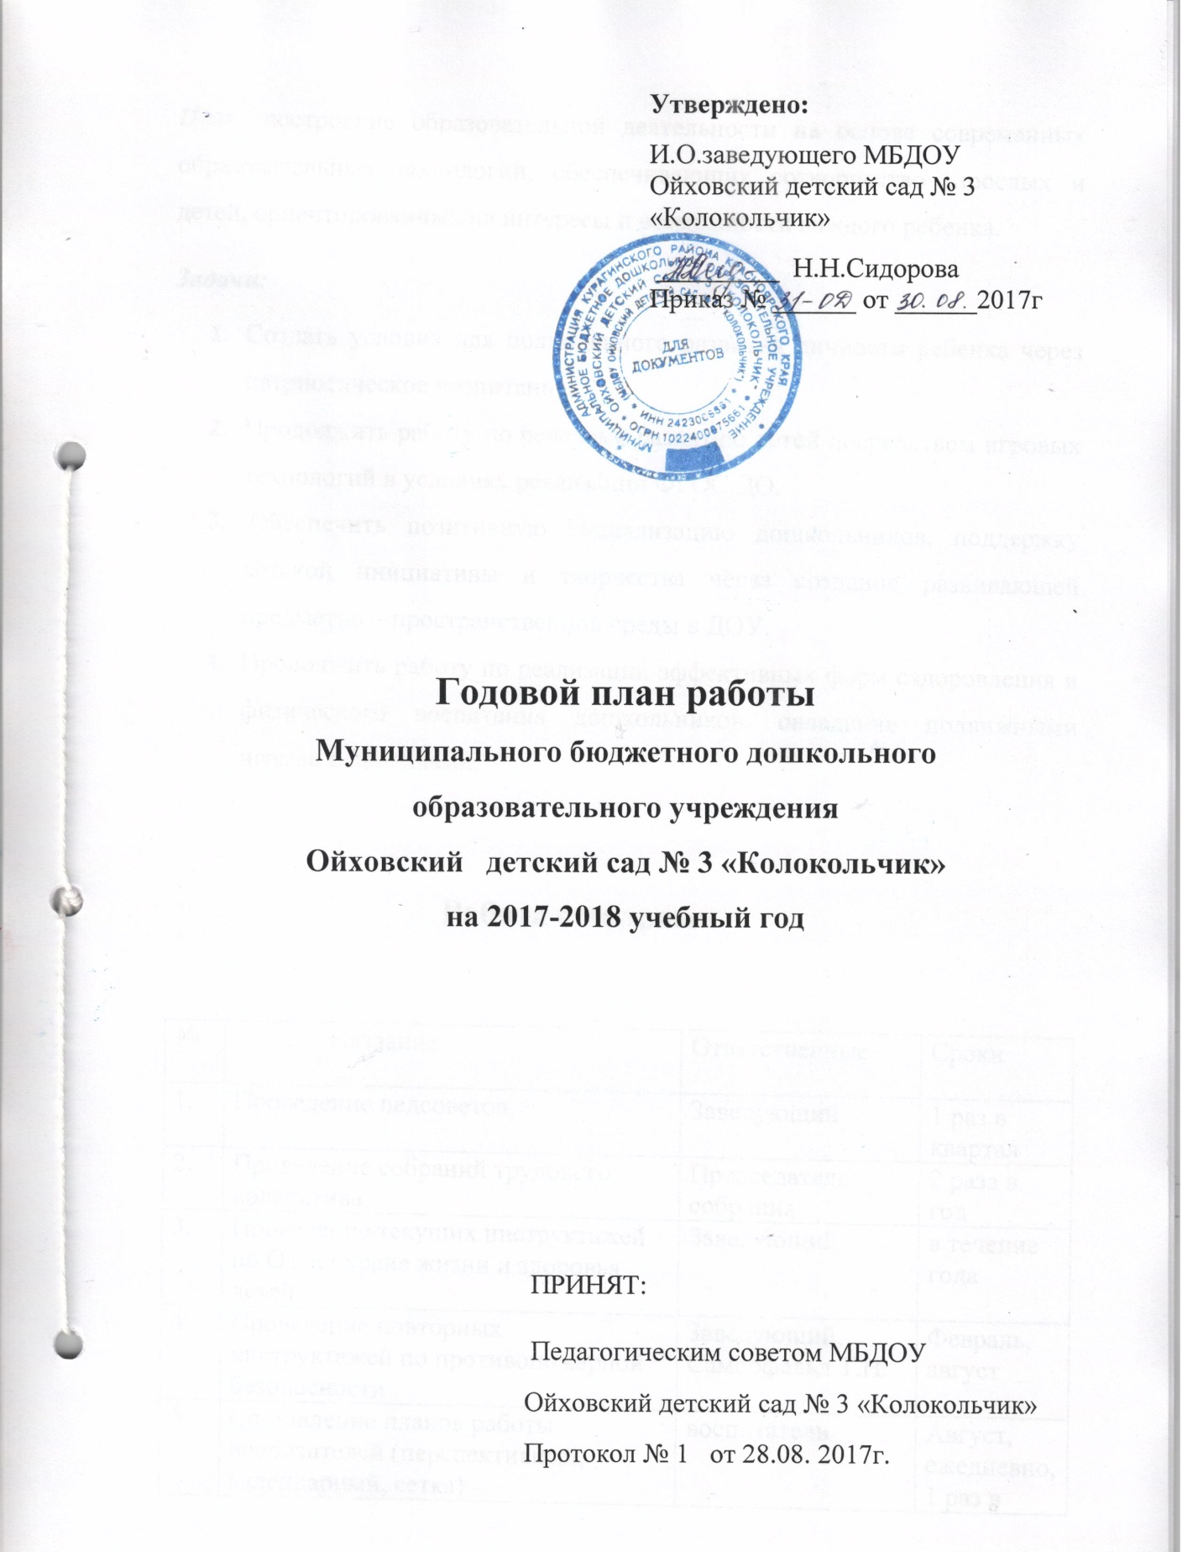

Цель: построение образовательной деятельности на основе современных образовательных технологий, обеспечивающих сотворчество взрослых и детей, ориентированных на интересы и возможности каждого ребенка.
Задачи:
- Создать условия для полноценного развития личности ребенка через патриотическое воспитание.
- Продолжить работу по речевому развитию детей посредством игровых технологий в условиях реализации ФГОС ДО.
- Обеспечить позитивную социализацию дошкольников, поддержку детской инициативы и творчества через создание развивающей предметно – пространственной среды в ДОУ.
- Продолжить работу по реализации эффективных форм оздоровления и физического воспитания дошкольников, овладение подвижными играми с правилами.

Работа с кадрами
№ | Название | Ответственные | Сроки
1. | Проведение педсоветов | Заведующий | 1 раз в квартал
2. | Проведение собраний трудового коллектива | Председатель собрания | 2 раза в год
3. | Проведение текущих инструктажей по ОТ и охране жизни и здоровья детей | Заведующий | в течение года
4. | Проведение повторных инструктажей по противопожарной безопасности | Заведующий, Саморфельд Т.Н. | Февраль, август
5. | Составление планов работы воспитателей (перспективный, календарный, сетка) | воспитатели | Август, ежедневно,  1 раз в месяц
6. | Помощь воспитателям в выборе тем по самообразованию. | Заведующий воспитатели | Май
7. | Помощь воспитателям в подготовке материалов к аттестации | Заведующий воспитатели | В течение года
8. | Составление новых локальных актов и нормативных документов. | Заведующий | В течение года

Общие собрания трудового коллектива

№ п/п | название | Ответственные | сроки
1 | Собрание №1. Основные направления деятельности МБДОУ на новый учебный год. | заведующий | октябрь
2 | Собрание №2. О подготовке МБДОУ к весенне-летнему периоду, текущий ремонт. | заведующий | апрель

Самообразование педагогов

Ф.И.О. педагога | Должность | Тема самообразования | Форма отчета, сроки,
Квитченко Ольга Михайловна | воспитатель | Художественно – эстетическое развитие детей раннего дошкольного возраста. | Методические пособия, памятки для родителей и воспитателей, выступления на педсоветах. Изготовление пособия
Мишина Татьяна Сергеевна | воспитатель | Формирование элементарных математических представлений у дошкольников. | Методические пособия, памятки для родителей и воспитателей, выступления на и педсоветах. Изготовление пособия
Пикулева Ольга Ефимовна | воспитатель | Методы и приемы привития дошкольникам патриотизма. | Методические пособия, памятки для родителей и воспитателей, выступления на МО и педсоветах. Изготовление пособия
Пустовалова Наталья Анатольевна | Муз. руководитель | Речевое музицирование | Методические пособия, памятки для родителей и воспитателей, выступления на МО и педсоветах. Изготовление пособия
Сидорова Наталия  Николаевна |  | Формирование связной речи (повествовательный рассказ) с применением мнемотехники. | Методические пособия, памятки для родителей и воспитателей, выступления на МО и педсоветах. Изготовление пособия
Безуглова Жанна Разябовна | воспитатель | Речевое развитие детей в условиях реализации ФГОС ДО. | Методические пособия, памятки для родителей и воспитателей, выступления на МО и педсоветах. Изготовление пособия.
Гришова Любовь Ивановна | Педагог - психолог | Развивающая работа и психологическая коррекция с детьми дошкольного возраста. | Методические пособия, памятки для родителей и воспитателей, выступления на МО и педсоветах. Изготовление пособия.

Аттестация педагогов.
№ п/п | Содержание основных мероприятий | Сроки |  | ответственные
1 | Составление плана аттестации педагогов на 5 лет | Сроки проведения |  | Заведующий, педагоги
2 | Ознакомление педагогов с Положением об аттестации педагогических кадров, графиком аттестации | 2017-2018 |  | Заведующий,
3 | Прохождение аттестации по плану: | 2017-2018 |  | Заведующий, педагоги
3.1. | Пикулёва О.Е. (воспитатель)  Пустовалова Н.А. (муз. руководитель) | Октябрь 2018
4 | Соответствие занимаемой должности – Гришова Л.И. (педагог – психолог) | Октябрь - ноябрь | Заведующий, педагоги

Повышение квалификации педагогов.
№ п/п | Содержание основных мероприятий | Срок | ответственные
1 | Составление плана-графика повышения квалификации и переподготовки педагогических, руководящих работников. | По плану курсовой подготовки | Заведующий, педагоги
2 | Анализ курсовой подготовки: за 3 года, за 5 лет | в течение года | Заведующий
3 | Подача заявок на курсы повышения квалификации и переподготовки | 1 раз в полугодие | Заведующий
4 | Прохождение педагогами курсов повышения квалификации: | по плану курсовой подготовки (переподготовки) | Заведующий, педагоги
4.1 | Пикулёва О.Е. (воспитатель) | 2 полугодие 2017
4.2 | Пустовалова Н.А. (музыкальный руководитель) | 2 полугодие 2017
5 | Посещение педагогами методических объединений района | по плану РМО | Педагоги ДОУ

Организационно-методические мероприятия
Педагогические советы
№ | Название | Ответственные | Сроки
1. | Установочный. Основные направления работы учреждения на 2017-2018 учебный год. | Заведующий, старший воспитатель | Август
2. | Организация работы по нравственно-патриотическому воспитанию детей дошкольного возраста в условиях ДОУ. | Старший воспитатель | Октябрь
3. | Знакомство родителей с основными направлениями работы учреждения на 2017 — 2018 учебный год. Воспитание патриотизма. | Старший воспитатель | Ноябрь
5. | Итоговый. Подведение итогов за 2017-2018 учебный год. | Заведующий, старший воспитатель |  | Май

Консультации
№ | Тема | Ответственный | Сроки
1 | Современные образовательные технологии в ДОУ. | Заведующий | Сентябрь
2 | Организация центров по Нравственно – патриотическому воспитанию в группах ДОУ. | Сидорова Н.Н. | Октябрь
3 | Устное народное творчество в патриотическом воспитании детей. | Пикулева О.Е. | Ноябрь
4 | Нравственно – патриотическое воспитание дошкольников как важнейшая составляющая формирования личности ребенка. | Безуглова Ж.Р. | Декабрь
5 | Развитие мелкой моторики для развития речи. | Квитченко О.М. | Январь
6 | Индивидуальный подход к развитию речи детей как форма педагогической деятельности. | Гришова Л.И. | Февраль
7 | Влияние дидактической игры на интеллектуальный опыт ребенка. | Мишина Т.С. | Март
8 | Роль воспитателя в музыкальном воспитании детей. | Пустовалова Н.А. | Апрель
9 | Педагогическая диагностика в соответствии с ФГОС ДО (рекомендации по проведению) | Заведующий | Сентябрь,  май
10 | Беседы и консультации для педагогов, подавших заявление на аттестацию. | Заведующий | в течение  года

Семинары
№ | Тема | Ответственный | Сроки
1 | Требования к организации НОД в ДОУ. | Старший воспитатель | октябрь
2 | Методы и приемы развития связной речи дошкольников. | Старший воспитатель | ноябрь
3 | Оптимизация игровой деятельности в ДОУ. | Старший воспитатель | январь
4 | Учимся проводить диагностику. | заведующий | март
Открытые просмотры педагогической деятельности
№ | Название | Ответственные | Сроки
1. | Воспитание патриотических чувств у детей через разные виды музыкальной деятельности. | Пустовалова Н.А. | Февраль
2. | Совместная деятельность педагога с детьми во всех возрастных группах: использование инновационных технологий при проведении НОД по ОО «Познавательное развитие» (ознакомление с социальным миром, миром природы малой родины) | Сидорова Н.Н.  Пикулева О.Е.  Мишина Т.С.  Квитченко О.М.  Безуглова Ж.Р. | Февраль, март
3. | Организация и проведение утренней гимнастики . | Воспитатели всех групп | Апрель

Смотры-конкурсы, презентации, выставки.
№ | Название | Ответственные | Сроки
1. | Смотр-конкурс «Игры и пособия по патриотическому воспитанию». | Старший воспитатель | ноябрь
2 | Смотр-конкурс «Уголок патриотического воспитания». | Воспитатели | декабрь
4. | Проектная деятельность. Презентация проектов по формированию у дошкольников представлений о себе и своей семье. | Воспитатели, муз. руководитель | февраль
5. | Конкурс чтецов (воспитатели, дети, родители) «Это Родина моя» | воспитатели,  музыкальный руководитель | Март
6. | Участие в конкурсах разного уровня. (муниципальных, региональных, всероссийских) | Воспитатели, узкие специалисты, младшие воспитатели | В течение года

Воспитательная работа с детьми.
№ | Название | Ответственные | Сроки
1. | Акции: «Помогите птицам!» изготовление кормушек, «Посадите дерево!» | воспитатели | Декабрь  Февраль  Май
2. | Тематические выставки поделок и рисунков по группам в соответствии с комплексно-тематическим планом. | воспитатели | В течение  года (по плану групп)
3. | Развлечения и досуги в соответствии с комплексно-тематическим планом работы групп. | Муз. руководитель, воспитатели | В течение  года
4. | День знаний. | Муз. руководитель, воспитатели | сентябрь
5. | День здоровья. | Воспитатели, инструктор физ.культуры | Сентябрь, апрель
6. | Осенний праздник во всех группах (утренники). | Муз. руководитель, воспитатели | октябрь
7. | День матери. | Муз. руководитель, воспитатели. | Ноябрь
8. | «Новогодний карнавал» (утренники) | Муз. руководитель, воспитатели | Декабрь
9. | Неделя зимних забав и развлечений. | Муз. руководитель, воспитатели | Январь
10. | «День защитников Отечества»  (развлечение) | Муз. руководитель, воспитатели. | Февраль
11. | « Женский день – 8 Марта» (утренники) | Муз. руководитель, воспитатели | Март
12. | Конкурс чтецов «Берегите природу!» (воспитатели, дети, родители) | Муз. руководитель, воспитатели. | Март
13. | День рождения детского сада. | Муз. руководитель, воспитатели | 26 марта
14. | День Земли (экологический праздник) | Муз. руководитель, воспитатели | Апрель (22)
15. | День Победы (беседы, выставка рисунков и поделок) | Муз. руководитель, воспитатели | Май (9)
16. | Выпускной бал (праздник). | Муз. руководитель, воспитатели. | Май
17. | День защиты детей - (развлечение) | воспитатели | Июнь (1)
18. | День семьи. | воспитатели | Июль (8)
19. | «До свидания, лето!» (развлечение) | Муз. руководитель, воспитатели | Август
Ознакомление детей с правилами дорожного движения. Работа с детьми по пожарной безопасности. (Приложения №1 и №2 к годовому плану)

Связь с социумом
№ | Название | Ответственные | Сроки
1. | Кукольный театр. (Абаканский театр кукол) | Заведующий | В течение года
2. | Театрализованные представления по безопасности. (театры г. Минусинск «Синяя птица», «Аленка») | Заведующий | В течение года
3. | Районная мобильная библиотека. | Воспитатели | 1 раз в месяц
4. | Взаимодействие с МБОУ КСОШ № 1:  -Проведение экскурсии в школу №1(подготовительная подгруппа).  -День открытых дверей (просмотр открытых уроков у первоклассников)  - Проведение совместного собрания с МОУ КСОШ №1 для будущих первоклассников. | Воспитатели ст. группы, заведующий | март  октябрь  апрель
5. | Взаимодействие с районным домом детского творчества: участие в конкурсах по дорожной безопасности. | воспитатели | В течение года
6. | Взаимодействие с домом культуры ст. Курагино и районным домом культуры: участие в конкурсах детских талантов | Воспитатели, музыкальный руководитель | В течение года

Работа с родителями
№ | Название | Ответственные | Сроки
1. | Анкетирование:  - Социальный статус семьи,  - Патриотическое воспитание дошкольников  -Речевое развитие детей,  -Удовлетворенность родителей качеством предоставления в ДОУ образовательных услуг. | воспитатели | Октябрь, февраль, май.
2. | Информирование (уголки, папки передвижки, консультации):  «Детям о Родине», «Патриотическое воспитание в кругу семьи», «Игры на развитие речи», «Играем с детьми и воспитываем патриотизм», «Безопасность детей в быту », «Дорожная безопасность», «Скоро в школу» | воспитатели | В течение года
3. | Проведение общих родительских собраний:  - «Основные направления работы на 2017-2018 учебный год. Воспитание патриотизма в кругу семьи»  - «Семейные традиции». | Ст. воспитатель,  воспитатели | Ноябрь, март
4. | Фотовыставки/коллажи: в соответствии с комплексно-тематическим планом групп | воспитатели | в течение года
5. | Конкурсы:  - Конкурс рисунков и поделок на тему:  «Пожарная безопасность», «Это моя улица»  - «Мастерская деда Мороза»  - Конкурс чтецов «Это Родина моя!».  - групповые, в соответствии с комплексно-тематическим планом групп | воспитатели | ноябрь  декабрь  март  В течение года
6. | Персональные беседы и консультации по группам | Воспитатели | В течение года
7. | Привлечение родителей к организации и проведению праздников, экскурсий, прогулок, выставок. | Воспитатели | В течение года
8. | Заключение договоров об образовании. Оформление личных дел воспитанников. | Заведующий | Август, сентябрь

Административно-хозяйственная деятельность
№ | Название | Ответственные | Сроки
1. | Ремонт песочниц, замена песка. | Заведующий, завхоз | Май
2. | Косметический ремонт здания и участков. | Заведующий, завхоз | Июнь
3. | Ремонт и замена сантехники, | Заведующий, завхоз | В течение года
4. | Ремонт тротуаров. | Заведующий, завхоз | В течение года
5. | Ремонт мебели. | Заведующий, завхоз | В течение года
6. | Замена постельного белья, полотенец. | Заведующий, завхоз | В течение года
7. | Замена посуды. | Заведующий, завхоз | В течение года
8. | Подготовка окон к зиме (мытье, оклейка) | Заведующий, завхоз | Октябрь
9. | Очистка крыши от снега | завхоз | Март
10. | Поверка огнетушителей | завхоз | март
11. | Проведение субботника | Заведующий, завхоз | Май
12. | Оказание помощи в оформлении и организации праздников | Заведующий, завхоз | В течение года
13. | Приобретение демонстрационных и раздаточных материалов для проведения занятий, спортивного инвентаря. | Заведующий, завхоз | В течение года
14 | Приобретение стульчиков для старшей группы | Заведующий, завхоз | ноябрь
15. | Исправление предписаний контролирующих органов. | Заведующий, завхоз | В течение года
16. | Оформление договоров на поставку продуктов питания. | Заведующий, завхоз | ежемесячно
Контроль
№ | Название (тема) | вид контроля | Ответственные | Сроки
1. | Проверка качества ведения документации | систематический | Заведующий | 1 раз в месяц
2. | Посещение НОД | оперативный | Заведующий,  ст. воспитатель | В течение года
3. | Взаимопосещения совместной образовательной деятельности педагогов и детей:  - утренняя гимнастика  - организация подвижных игр | взаимопосещения | воспитатели | ноябрь  декабрь
4. | Организация предметно пространственной развивающей среды групп (ППРС) | систематический | Заведующий, ст.воспитатель | 1 раз в месяц
5. | Анализ воспитательно-образовательной работы за год | итоговый | Заведующий | Май
6. | Сформированность начальных представлений о своей малой родине у дошкольников | оперативный | заведующий, ст. воспитатель | декабрь
7. | Применение игровых технологий способствующих речевому развитию дошкольников. | тематический | Заведующий, | март
8. | Смотры – конкурсы: -«Оформление групп к новому учебному году»  - «Уголок по патриотическому воспитанию» | конкурс | комиссия | Сентябрь,  декабрь,
9. | Организация культурно - досуговой деятельности в группах (планирование, мероприятия). | систематический | Заведующий ,  ст.воспитатель | 1 раз в месяц
10. | Организация и проведение мероприятий по ознакомлению детей с правилами дорожного движения, по пожарной безопасности | систематический | Заведующий, ст.воспитатель | 1 раз в месяц
11. | Организация работы с родителями. | оперативный | Заведующий, ст. воспитатель | 1 раз в
12. | Проведение мониторинга достижения детьми планируемых результатов освоения программы.  Готовность детей к школе. | оперативный | Заведующий | Сентябрь, май
13. | Выполнение решений педсоветов | систематический | Заведующий | 1 раз в квартал
14 | Организация питания | систематический | заведующий | ежедневный
15 | Анализ заболеваемости | систематический | заведующий | ежедневный
16. | Выполнение инструкций по охране жизни и здоровья детей | систематический | заведующий | ежедневно
17. | Выполнение инструкций по охране труда, пожарной безопасности, «должностных инструкций». | систематический | заведующий , завхоз | ежедневно
18. | Выполнение пожарного и санэпидрежима в ДОУ | систематический | ответственный за пожарную безопасность, заведующий | ежедневно
19. | Соблюдение правил внутреннего трудового распорядка. | систематический | Заведующий | ежедневно

Приложение №1
План работы с детьми по ознакомлению с правилами дорожного движения.
№ | Наименование мероприятий | ответственные | сроки
1. | Беседа «Безопасное поведение на улице и в транспорте» | воспитатели | сентябрь
2. | Занятие «Школа пешеходных наук» | воспитатели | октябрь
3. | Конкурс на лучший рисунок по ПДД. | воспитатели | ноябрь
4. | Развлечение «Красный, желтый. Зеленый» | воспитатели | декабрь
5. | Встреча с работниками ГИБДД | воспитатели | январь
6. | Беседа: «Осторожно – гололед!» | воспитатели | февраль
7. | Развлечение «В страну дорожных знаков» | воспитатели | март
8. | Конкурс «Лучший пешеход» | воспитатели | апрель
9. | Викторина: «Пешеход на улице» | воспитатели | май
10. | Спортивное развлечение: «Эстафета зеленого огонька» | воспитатели | июнь
11. | Чтение произведений и рассматривание иллюстраций по безопасности дорожного движения | воспитатели | июль
12. | «Поиграем»- игры по безопасности дорожного движения. | воспитатели | август

Приложение №2
План работы с детьми по пожарной безопасности
№ | Наименование мероприятий | ответственные | сроки
1. | Беседа («Огонь- друг и огонь-враг!», «Если возник пожар») | воспитатели | сентябрь
2. | Экскурсия по детскому саду.(знакомство с путями эвакуации, с противопожарным инвентарем). | воспитатели | октябрь
3. | Практическое занятие по отработке навыков эвакуации. | Саморфельд Т.Н. (ответственный за ПБ) | Октябрь, декабрь, апрель
4. | «Профессия пожарного» - чтение рассказов  Б.Житкова «Первая тревога», В. Гальченко  «Приключения пожарного» и др. | воспитатели | ноябрь
5. | Просмотр диафильмов и мультфильмов. «Внимание. Елка», «От чего загорелась елка» | воспитатели | декабрь
6. | Конкурс детских рисунков «Хочу быть пожарным» | воспитатели | январь
7. | Познавательное занятие «Осторожно -электроприборы» | воспитатели | февраль
8. | Встреча с инспектором пожарной охраны | воспитатели | март
9. | Развлечение: «Огонь- друг и огонь-враг!» | воспитатели | апрель
10 | Спортивный праздник «Юный пожарник» | воспитатели | май
11 | Развлечение: «Осторожно - огонь» | воспитатели | июнь
12 | «Защитим лес от пожара» правила поведения в лесу (на природе) | воспитатели | июль
13 | Викторина: «Знаете ли вы правила пожарной безопасности» | воспитатели | август

